**ЛИПЕЦКАЯ ОБЛАСТНАЯ УНИВЕРСАЛЬНАЯ НАУЧНАЯ БИБЛИОТЕКА**

***Научно-методический отдел***

**ДИАЛОГ КУЛЬТУР**

**И ВРЕМЕНИ:**

**О.Э. МАНДЕЛЬШТАМ**

**К 120-летию со дня рождения**

***МЕТОДИЧЕСКИЕ РЕКОМЕНДАЦИИ***

**ЛИПЕЦК**

**2010**

**Диалог культур и времени. О.Э. Мандельштам : Методические рекомендации / Липец. ОУНБ; науч.-метод. отдел; сост. Е.М. Огнева; ред. и отв. за вып. Л.Т. Самойлова. – Липецк, 2010. – 54 с.**

***В оформлении обложки использованы рисунки художника Н. Абакумова,***

***репродукция портрета О. Мандельштама работы С. Галлербаха (1923 г.)***



***К 120-летию со дня рождения***

***Осипа Эмильевича Мандельштама***

Имя выдающегося русского поэта Осипа Эмильевича Мандельштама достаточно известно. Но широко издавать его произведения стали только с 90-х годов XX века. Вышедшие в последние годы сборники его произведений сделали доступным для широкого круга читателей литературное наследие О. Мандельштама и открыли его не только как замечательного мастера лирической поэзии и переводчика мировой художественной классики, но и как автора уникальной прозы: автобиографических повестей и философских эссе, глубоких по мысли статей и очерков о литературе, искусстве, культуре.

В своих стихах ему удалось совместить историю и современность, ненависть и любовь к миру, показать красоту своей земли и жестокого века-волкодава, разрушившего жизнь не одного поколения людей. Тексты Мандельштама – это много пластов культурной почвы. Здесь много веков и народов, языков и авторов. Здесь опыт истории и культуры.

О. Мандельштаму – поэту посвящен литературный вечер «Диалог культур и времени», сценарий которого помещен в сборнике. Данный материал может быть использован для проведения заседаний в литературной гостиной с любителями поэзии, часов литературы со старшеклассниками. Поэтические тенденции серебряного века во многом пересекались с процессами, происходившими в музыке этого времени. Музыкальные произведения С. Прокофьева, С. Рахманинова, И. Стравинского, предлагаемые в качестве иллюстраций, созвучны, по мнению составителей, настроению литературной композиции.

Непосредственно познакомиться с документам и, воспоминаниями современников об О.Э. Мандельштаме и расширить рамки литературного вечера поможет выставка «Биография в портретах», проспект которой дан в материалах.

Особенностью данного издания является подготовленная в программе «Power Point» электронная презентация «О.Э. Мандельштам», являющаяся иллюстративным материалом вечера. Презентация прилагается на CD-диске.

На диске помещены также отрывки из произведений О. Мандельштама в исполнении известных актеров, которые сделают мероприятия более яркими.

Разработаны стендовые презентации «Серебряный век русской поэзии» и «О.Э. Мандельштам», которые дополняют программу вечера, их можно использовать для оформления зала во время литературного вечера, для оформления выставок. Также они окажут помощь учащимся 11 класса при подготовке к экзамену по литературе, так как дают в том числе, и краткий анализ отдельных произведений поэта. В цветном варианте стендовые презентации представлены на диске.

Краеведческие страницы, связанные с именем О.Э. Мандельштама подготовлены специалистами Задонской центральной библиотеки.

Рекомендуем использовать в работе издания произведений О.Э. Мандельштама с параллельным переводом на английский, немецкий и французский языки, которые получили библиотеки области в 2010 году.

От составителей

**ДИАЛОГ КУЛЬТУР И ВРЕМЕНИ**

**ЛИРИКА О.Э. МАНДЕЛЬШТАМА**

**Сценарий литературного вечера**

*/Музыкальное оформление:*

*С.С. Прокофьев. Концерт №2 для скрипки с оркестром.*

*С.В. Рахманинов. Симфония №2./*

Звукозапись: ***О.Мандельштам Автопортрет (Читает М.Козаков)***

Ведущий: Лирика О.Э. Мандельштама — явление в русской поэзии начала XX века. Он по праву считается одним из лучших поэтов «серебряного века». О.Э. Мандельштам считал, что его истинный собеседник – не *«друг в поколении», но «читатель в потомстве»*. Так и случилось.

Ведущий: Творчество его — путь поисков и сомнений, драматического столкновения контрастных мыслей, идей, настроений. Он всегда писал стихи как молитву:

Чтец: *Сохрани мою речь навсегда*

*За привкус несчастья и дыма,*

*За смолу кругового терпенья,*

*За совестный деготь труда.*

Ведущий: Осип Эмильевич Мандельштам родился 3 января 1891 г. в Варшаве, в еврейской семье. Старинный еврейский род Мандельштамов со времен иудейского просвещения XVIII в. дал миру известных раввинов, физиков и врачей, переводчиков Библии и историков литературы. Мать поэта происходила из виленской семьи ассимилировавшихся и влившихся в ряды русской интеллигенции евреев.

Отец Мандельштама был небогатым торговцем кожами (как вспоминал поэт, кожами пропахло всё в доме). Эмиль Вениаминович много читал, но по-немецки говорил лучше, чем по-русски. Мать, Флора Осиповна, пианистка и учительница музыки, знала и любила русскую культуру. Однако, по свидетельствам друзей Мандельштама, и она говорила на не совсем чистом русском. Не случайно Мандельштам в книге биографических очерков «Шум времени» называл семью «косноязычной».

Ведущий: Осип Эмильевич получил прекрасное образование — сначала в России, в Тенишевском коммерческом училище - одном из лучших учебных заведений тогдашней России, затем во Франции, в Сорбонне, потом в Германии, в Гейдельбергском университете, и снова в России — на историко-филологическом факультете Петербургского университета. Поездки по Европе углубили его интерес к романской филологии, к античной культуре. Он рано начал писать стихи. Восемнадцатилетним юношей он вошел в поэтический мир Петербурга.

«…вот растет будущий Брюсов», - сказал при встрече с ним Максимилиан Волошин в 1907г.

Ведущий: О дате своего рождения О. Мандельштам сказал незадолго до смерти в «Стихах о неизвестном солдате» (1937 г.):

*...Я рождён в ночь с второго*

*на третье*

*Января в девяносто одном*

*Ненадёжном году — и столетья*

*Окружают меня огнём.*

Ощущение рубежа веков как времени рождения трагического, обречённого поколения было присуще Осипу Мандельштаму всегда.

Ведущий: На рубеже XIX и XX веков радикально изменились буквально все стороны жизни России — экономика, политика, наука, технология, культура, искусство. Новая эпоха историко-культурного развития отличалась стремительной динамикой и острейшим драматизмом. Переход от классической литературы к новому литературному направлению сопровождался далеко не мирными процессами в общекультурной и литературной жизни, неожиданно быстрой сменой эстетических ориентиров, кардинальным обновлением литературных приемов. Особенно динамично развивалась в это время русская поэзия. Позднее поэзия этой поры получила название «поэтический ренессанс», или «серебряный век». Эпитет «серебряный» подразумевает индивидуальность и особое сияние (не блеск!), одухотворенность целого созвездия неповторимых художников слова этого времени.

Ведущий: Для этого времени характерны активная литературная жизнь: книги и журналы, поэтические вечера и состязания, литературные салоны, и кафе; обилие и разнообразие поэтических талантов; огромный интерес к поэзии, в первую очередь, к модернистским течениям, самыми влиятельными из которых были символизм, акмеизм и футуризм.

Осип Мандельштам увлёкся французскими поэтами-символистами в Париже. Вернувшись в Петербург, Мандельштам ищет литературных знакомств и в 1909 г. попадает в дом Вячеслава Иванова — известного поэта и теоретика символизма.

*«...Пришел ... Виктор Гофман в сопровождении совсем молодого стройного юноши в штатском, задиравшего голову даже не вверх, а прямо назад: столько чувства собственного достоинства бурлило и просилось из этого молодого тела. Это был Осип Мандельштам»* (Из воспоминаний современника).

Ведущий: Литературные собрания на петербургской квартире Вяч. Иванова получили название «башня». В «башне» велись занятия с молодыми поэтами, где они обучались стихосложению. В октябре 1911 года слушатели этой «поэтической академии» основали новое литературное объединение «Цех поэтов». «Цех» был школой профессионального мастерства, а руководителями его стали молодые поэты Н. Гумилев и С. Городецкий. Поэты-акмеисты выступали за возврат слову его изначального смысла.

Ведущий: Гумилев и его товарищи собирались регулярно, по нескольку раз в месяц. Они рассаживались по кругу и, один за другим, вслух читали свои стихи. Затем стихи участников объединения подробнейшим образом обсуждались.

С Гумилевым, ставшим ближайшим другом и сподвижником, Мандельштам знакомится еще в Париже. Именно Гумилев «посвятил» его в «сан» поэта.

На «башне» Мандельштам был представлен жене Гумилева молодой поэтессе Анне Андреевне Ахматовой. Всех троих объединит не только глубокая дружба, но и сходство поэтических устремлений.

*Чтец: «Тогда он был худощавым мальчиком с ландышем в петлице, с высоко закинутой головой, с ресницами в полщеки…, - вспоминает А. Ахматова. - В десятые годы мы, естественно, всюду встречались: в редакциях, у знакомых, на пятницах в «Гиперборее» (т.е. у Лозинского), в «Бродячей собаке»…».*

Ведущий: «Бродячая собака»…» - литературно-художественное кабаре на Михайловской площади, которое содержал энтузиаст-театрал Пронин. Оно открылось в ночь на 1 января 1912 г. Две комнаты с низкими потолками без окон ярко расписаны, заставлены столиками, скамьями, есть буфет и каин, цветные фонарики, небольшая сцена, душно, накурено, весело. *«…Начинало мерещиться, что мир, собственно, сосредоточен в «Собаке», что и нет иной жизни, иных интересов, чем «собачьи!» (из воспоминаний В. Пяста)*

*/Рекомендуем следующую часть вечера провести с использованием элементов театрализации. Сцена оформлена в виде кафе. На экране: афиша вечера в «Бродячей собаке», далее – портреты участников вечера (см. Презентацию).*

*На авансцене: ведущий, на сцене за столиками: Н. Гумилев, С. Городецкий, А. Ахматова, О. Мандельштам, В. Маяковский, И. Одоевцева, Г. Иванов*

*В качестве музыкального оформления предлагаем использовать романсы С. Прокофьева на стихи А. Ахматовой (цикл «Пять стихотворений»), А. Гречанинова на стихи Вяч. Иванова (цикл «Римские сонеты»), И. Стравинского на стихи С. Городецкого, А. Вертинского на стихи А. Ахматовой «Сероглазый король»)*

О. Мандельштам (в зал): Осип Мандельштам. *«Что это было, что это было! Из расплавленной остроумием атмосферы горячечного, тесного, шумного, как улей, но всегда порядочного, сдержанно беснующегося гробик-подвала в маленькие сенцы, заваленные шубами и шубками, где проходят последние объяснения, прямо в морозную ночь, на тихую Михайловскую площадь; взглянешь на небо, и даже звезды покажутся сомнительными: остроумничают, ехидствуют, мерцают с подмигиванием».*

Н. Гумилев: Николай Гумилев.

*Слышу гул и завыванье призывающих рогов,*

*И я снова конквистадор, покоритель городов.*

*Словно раб, я был закован, жил, униженный, в плену,*

*И забыл, неблагодарный, про могучую весну.*

*А она пришла, ступая над рубинами цветов,*

*И, ревнивая, разбила сталь мучительных оков.*

*Я опять иду по скалам, пью студеные струи,*

*Под дыханьем океана раны зажили мои.*

*Но, вступая, обновленный, в неизвестную страну,*

*Ничего я не забуду, ничего не прокляну.*

*И, чтоб помнить каждый подвиг, — и возвышенность, и степь, —*

*Я к серебряному шлему прикую стальную цепь.*

*(Рыцарь с цепью)*

С. Городецкий: Сергей Городецкий.

*Просторен мир и многозвучен,*

*И многоцветней радуг он.*

*И вот Адаму он поручен,*

*Изобретателю имен.*

*Назвать, узнать, сорвать покровы*

*И праздных тайн и ветхой мглы –*

*Вот подвиг первый. Подвиг новый –*

*Всему живому петь хвалы.*

А. Ахматова: Анна Ахматова.

*И мальчик, что играет на волынке,*

*И девочка, что свой плетет венок,*

*И две в лесу скрестившихся тропинки,*

*И в дальнем поле дальний огонек, -*

*Я вижу все. Я все запоминаю,*

*Любовно-кротко в сердце берегу.*

*Лишь одного я никогда не знаю*

*И даже вспомнить больше не могу.*

*Я не прошу ни мудрости, ни силы.*

*О, только дайте греться у огня!*

*Мне холодно… Крылатый иль бескрылый,*

*Веселый бог не посетит меня.*

Ведущий: *«Анна Ахматова говорила мало и оживлялась, в сущности, только тогда, когда стихи читал Мандельштам»*, - свидетельствовал в своих мемуарах Георгий Адамович.

А. Ахматова (в зал): «…*Мандельштам очень скоро стал первой скрипкой.... Сидят человек десять—двенадцать, читают стихи, то хорошие, то заурядные, внимание рассеивается, слушаешь по обязанности, и вдруг будто лебедь взлетает над всеми — читает Осип Эмильевич»*

О. Мандельштам:

*Дано мне тело – что мне делать с ним,*

*Таким единым и таким моим?*

*За радость тихую дышать и жить*

*Кого, скажите мне благодарить?*

*Я и садовник, я же и цветок,*

*В темнице мира я не одинок,*

*На стекла вечности уже легло*

*Мое дыхание, мое тепло.*

*Запечатляется на нем узор,*

*Неузнаваемый с недавних пор.*

*Пускай мгновения стекает муть –*

*Узора милого не зачеркнуть.*

Г. Иванов: Георгий Иванов. «…Я почувствовал толчок в сердце: почему это не я написал! Такая «поэтическая зависть» - очень характерное чувство… Если шевельнулось – «зачем не я», - значит стихи настоящие»

Ведущий: «Цеховики во многом играли в литературу» – сочиняли эпиграммы, пародии, «Антологию античной глупости».

А. Ахматова (в зал): «Смешили мы друг друга так, что падали на поющий всеми пружинами диван… и хохотали до обморочного состояния».

О. Мандельштам:

*Делия, где ты была? – Я лежала в объятьях Морфея.*

*Женщина, ты солгала,- в них я покоился сам.*

*Сын Леонида был скуп. Говорил он, гостей принимая:*

*"Скифам любезно вино, мне же любезны друзья".*

*Странник, откуда идешь? Я был в гостях у Шилейки.*

*Дивно живет человек: смотришь, не веришь очам.*

*В бархатном кресле сидит, за обедом кушает гуся,*

*Кнопки коснется рукой, сам зажигается свет.*

*Если такие живут на Четвертой Рождественской люди,*

*Странник, ответствуй, молю, кто же живет на Восьмой?*

А. Ахматова (в зал): «…Куря, Осип всегда стряхивал пепел как бы за плечо, однако, на плече обычно нарастала горстка пепла…»

Н. Гумилев: Эпиграмма на Осипа:

*Пепел на левом плече и молчи –*

*Ужас друзей - Златозуб.*

А. Ахматова (в зал): *«…В "Бродячей собаке"… он, между прочим, представил мне Маяковского. Как-то раз в "Собаке", когда все ужинали и гремели посудой, Маяковский вздумал читать стихи…».*

В. Маяковский: Владимир Маяковский.

*Я сразу смазал карту будня,*

*плеснувши краску из стакана;*

*я показал на блюде студня*

*косые скулы океана*

*На чешуе жестяной рыбы*

*прочел я зовы новых губ.*

*А вы*

*ноктюрн сыграть*

*могли бы*

*на флейте водосточных труб?*

*(А вы могли бы?)*

О. Мандельштам: *"Маяковский, перестаньте читать стихи. Вы не румынский оркестр".*

Ведущий: Остроумный Маяковский не нашелся, что ответить.

И. Одоевцева: Ирина Одоевцева.

*Ни Гумилев, ни злая пресса*

*Не назовут меня талантом.*

*Я маленькая поэтесса*

*С огромным бантом.*

*(в зал): «С одной стороны, он всегда казался веселым, смеялся громче всех… Никто не умел так совсем по-невзрослому заливаться смехом по всякому поводу - и даже без всякого повода. С другой стороны, эти веселость и смешливость были напускными. Мандельштам только притворялся и под легкомыслием старался скрыть от всех - а главное от себя - свое глубоко трагическое мироощущение, отгораживаясь от него смехом и веселостью…. Встречи с Мандельштамом были всегда не похожи на встречи с другими поэтами. И сам он ни на кого не походил. Он был не лучше и не хуже, а совсем другой… Человек из другого мира, из мира поэзии…»*

О. Мандельштам:

*Я вздрагиваю от холода,-*

*Мне хочется онеметь!*

*А в небе танцует золото,*

*Приказывает мне петь.*

*Томись, музыкант встревоженный,*

*Люби, вспоминай и плачь,*

*И, с тусклой планеты брошенный,*

*Подхватывай легкий мяч!*

*Так вот она, настоящая*

*С таинственным миром связь!*

*Какая тоска щемящая,*

*Какая беда стряслась!*

*Что, если, вздрогнув неправильно,*

*Мерцающая всегда,*

*Своей булавкой заржавленной*

*Достанет меня звезда?*

Ведущий: Ахматова вспоминает: *«…Я стояла на эстраде и с кем-то разговаривала. Несколько человек из залы стали просить меня почитать стихи. Не меняя позы, я что-то прочла».*

А. Ахматова:

*Подушка уже горяча*

*С обеих сторон.*

*Вот и вторая свеча*

*Гаснет, и крик ворон*

*Становится все слышней.*

*Я эту ночь не спала,*

*Поздно думать о сне...*

*Как нестерпимо бела*

*Штора на белом окне.*

*- Здравствуй!*

О. Мандельштам *(подходит к Ахматовой):* Как вы стояли, как вы читали…

*Вполоборота, о печаль,*

*На равнодушных поглядела.*

*Спадая с плеч, окаменела*

*Ложноклассическая шаль.*

*Зловещий голос - горький хмель –*

*Души расковывает недра:*

*Так - негодующая Федра –*

*Стояла некогда Рашель.*

С. Городецкий:

*Он верит в вес, он чтит пространство,*

*Он нежно любит матерьял.*

*Он вещества не укорял*

*За медленность и постоянство.*

*Строфы послушную квадригу*

*Он любит — буйно разогнав —*

*Остановить. И в том он прав,*

*Что в вечности покорен мигу.*

Ведущий: В этом стихотворении С. Городецкий выделяет то, за что ценит Мандельштама как акмеиста.

Ведущий: Оценка акмеизма со временем у Мандельштама менялась, хотя общая приверженность течению осталась у него на всю жизнь. Когда через много лет Мандельштама спросили, что такое акмеизм, он ответил: *«Тоска по мировой культуре».*

Ведущий: Вначале ничто не предвещало, что Мандельштам станет поэтом и мучеником, а в чем-то и символом эпохи. Его стихи, возникающие, как писал А. Блок, *«из снов — очень своеобразных, лежащих в области искусства только»*, казалось, были предназначены для узкого круга эстетов.

Ведущий: В апреле 1913-го в Санкт-Петербурге увидела свет первая книга стихов О. Мандельштама «Камень». Критики отмечали, что все произведения 22-летнего поэта не нуждаются в какой-либо скидке на возраст.

Название «Камень», как нельзя более удачно. Мандельштам говорит о поэтическом зодчестве**:** «Мы вводим готику в отношения слов, подобно тому как Себастьян Бах утвердил ее в музыке». Слову возвращается его вес, слово понимается как некий строительный материал, камень, из которого строится здание поэзии.

Чтец: ***Стихотворение О. Мандельштама «Notre Dame»***

Ведущий: Главным, наверно, в творчестве каждого лирика является любовь. Любовь к жизни, природе, женщине. В поэзии Мандельштама любовная лирика занимает важное место. Любовная лирика Мандельштама светла и целомудренна, лишена трагической тяжести и демонизма. Любовь для поэта — все равно что поэзия.

Одно из красивейших стихотворений поэта - «Бессонница. Гомер. Тугие паруса». Оно навеяно поэмой Гомера «Илиада». Лирический герой приходит к выводу, что все в мире «движется любовью», ведь если бы не Елена, разве отправился бы «журавлиный клин» кораблей на Трою?

Чтец: *И море, и Гомер — все движется любовью.*

*Кого же слушать мне? И вот Гомер молчит,*

*И море черное, витийствуя, шумит*

*И с тяжким грохотом подходит к изголовью.*

Ведущий: В конце июня 1915-го в Коктебеле Осип Мандельштам знакомится с Мариной и Анастасией Цветаевыми. М. Цветаева вспоминает*: «…Мандельштам в Коктебеле был общим баловнем, может быть единственный раз в жизни, когда поэту повезло, ибо он был окружен ушами — на стихи, и сердцами — на слабости...»*

В январе 1916-го Марина Ивановна приехала в Петроград, на литературном вечере встречалась с питерскими поэтами, виделась с Мандельштамом. Осип Эмильевич приезжал к Цветаевой в Москву. Овеществлением этих встреч стали стихотворения, написанные М. Цветаевой и О. Мандельштамом.

Ведущий: *«...Не так много в жизни мне писали хороших стихов, а главное — не так часто поэт вдохновляется поэтом...», - констатировала М. Цветаева.*

Чтец: *В разноголосице девического хора*

*Все церкви нежные поют на голос свой,*

*И в дугах каменных Успенского собора*

*Мне брови чудятся, высокие, дугой.*

*И пятиглавые московские соборы*

*С их итальянскою и русскою душой*

*Напоминают мне — явление Авроры,*

*Но с русским именем и в шубке меховой.*

*/Рекомендуем использовать видеоролик: А. Френдлих читает:*

*- О. Мандельштам Марине Цветаевой;*

*- М. Цветаева Никто ничего не отнял: Осипу Мандельштаму. –*

*Режим доступа: video.mail.ru/*

Ведущий: 1 мая 1919 г. в Киеве Осип Эмильевич познакомился с Надеждой Яковлевной Хазиной, будущей женой. «*В первый же вечер он появился в "Хламе", и мы легко и бездумно сошлись... В нем была юношеская неврастеничность и необузданная веселость. Меня смешило, что он никогда не пишет за столом, как все люди, но кладет листок бумаги на стул и присаживается на корточки. Он обожал кофейни и был страшно легок и подвижен...» (Из воспоминаний Н. Я. Мандельштам).*

Ведущий: А. Ахматова пишет: *"Осип любил Надю невероятно, неправдоподобно. Когда ей резали аппендикс в Киеве, он не выходил из больницы и все время жил в каморке у больничного швейцара. Он не отпускал Надю от себя ни на шаг, не позволял ей работать, бешено ревновал, просил ее советов о каждом слове в стихах. Вообще я ничего подобного в своей жизни не видела. Сохранившиеся письма Мандельштама к жене полностью подтверждают это мое впечатление».*

Подробно об этом рассказывает в своих воспоминаниях сама Надежда Яковлевна, бесконечно тоскуя о том, что им (с Осипом Эмильевичем) не дали дожить их жизнь. Свидетельством влюбленного отношения Осипа Эмильевича к жене могут служить не только письма, но и стихи.

Чтец: *Твой зрачок в небесной корке,*

*Обращенный вдаль и ниц,*

*Защищают оговорки*

*Слабых чующих ресниц.*

*Будет он обожествленный*

*Долго жить в родной стране —*

*Омут ока удивленный, —*

*Кинь его вдогонку мне.*

*Он глядит уже охотно*

*В мимолетные века —*

*Светлый, радужный, бесплотный,*

*Умоляющий пока.*

Ведущий: К сожалению, обстоятельства жизни О. Мандельштама складывались так, что другие его стихи, обращенные к Наденьке, проникнуты не столь высокопоэтичными образами, постепенно приходило понимание несовпадения своей судьбы с общественным развитием.

Ведущий: В 1921 году вышел второй сборник поэта.— «Tristia» (в переводе с латыни — «Скорби»). Хотя темы этого сборника - античность, связь эпох, любовь, однако основная тональность отвечает названию.

Вся жизнь — одна непрерывная разлука или её ожидание. Поэт всегда обречён странствовать, бродяжничать, враждовать с властью.

*Все было встарь, все повториться снова,*

*И сладок нам лишь узнаванья миг.*

Звукозапись: ***О.Мандельштам «Tristia» (Читает С.Юрский)***

Ведущий: Мандельштам прекрасно осознавал, что эпоха социального разлома, происходившего в России, требовала художественного осмысления. И главной темой его творчества стала тема Поэта и Времени.

Чтец: *«Мне хочется говорить не о себе, а следить за веком, за шумом и прорастанием времени. Память моя враждебна всему личному»*

Отвечая на анкету журнала «Читатель и писатель» в 1928 г. Мандельштам написал: *«Октябрьская революция не могла не повлиять на мою работу, так как отняла у меня «биографию», ощущение личной значимости. Я благодарен ей за то, что она раз навсегда положила конец духовной обеспеченности и существованию на культурную ренту… Подобно многим другим, чувствую себя должником революции, но приношу ей дары, в которых она пока не нуждается»*

Ведущий: Революцию Мандельштам встретил вполне сложившимся и уже, хотя и в узком кругу, известным поэтом. Он встречал новую эпоху, ещё веря, что в ней будет место и свободе, и благородству, и музыке.

В стихотворении «Декабрист» (июнь 1917), события Февральской революции воспринимаются Мандельштамом, как вторая попытка восстания декабристов, не исключающая ни напрасных жертв, ни бессмысленности переворотов:

Чтец: *— Еще волнуются живые голоса*

*О сладкой вольности гражданства!*

*Но жертвы не хотят слепые небеса:*

*Вернее труд и постоянство.*

*Все перепуталось, и некому сказать,*

*Что, постепенно холодея,*

*Все перепуталось, и сладко повторять:*

*Россия, Лета, Лорелея.*

Речь идет о том, что прежняя Россия уходит, а с нею вместе — истоки ее культуры, ее великое наследие...

Ведущий: Стихотворение же, написанное в ноябре 1917 г. буквально клокочет ненавистью к Ленину и ко всем силам, что поддержали большевиков в их перевороте.

Чтец: *Когда октябрьский нам готовил временщик*

*Ярмо насилия и злобы,*

*И ощетинился убийца-броневик,*

*И пулеметчик низколобый.*

Ведущий: В декабре появляется стихотворение «Кассандре», обращенное к Анне Ахматовой, в котором пророческий дар поэта предрекает гибель всему и всем.

Чтец: *И в декабре семнадцатого года*

*Всё потеряли мы, любя;*

*Один ограблен волею народа,*

*Другой ограбил сам себя...*

Ведущий: Доминирующим мотивом поэзии становится мотив свободы. В мае 1918 года, когда исчезают остатки былой духовной и политической свободы, Мандельштам пишет свою знаменитую оду «Сумерки свободы».Начиная с этого стихотворения ощущение трагизма пронизывает поэзию О. Мандельштама.

Чтец: *Прославим, братья, сумерки свободы,*

*Великий сумеречный год!*

*В кипящие ночные воды*

*Опущен грузный лес тенет*

*Восходишь ты в глухие годы,—*

*О, солнце, судия-народ...*

*...Ну, что ж, попробуем: огромный, неуклюжий,*

*Скрипучий поворот руля.*

*Земля плывет. Мужайтесь, мужи.*

*Как плугом, океан деля,*

*Мы будем помнить и в летейской стуже,*

*Что десяти небес нам стоила земля.*

Ведущий: К середине 1920-х меняется поэтика Мандельштама: в ней теперь темноты все больше перевешивают ясность. Очень лично переживается расстрел Гумилева в 1921. В тематику стихов вползает зловещая тень безжалостного "века-Зверя".

Мандельштам принял революцию в надежде, что она принесет народу истинную свободу и, следовательно, — счастье. Революция принесла боль, кровь, голод, разруху, потому что началась не с построения нового, а с разрушения старого.

Век представляется поэту зверем, потому что для этого времени были характерны надчеловечность, стихийность, неуправляемость событий, сумевшие сломать хребет налаженного бытия, но неспособные самостоятельно взрастить новое существо. Мандельштам видит глубокие корни разыгравшейся трагедии и готов чувствительным инструментом своего искусства помочь взбаламученному и разъяренному веку вновь обрести гармонию и лад.

Чтец: ***Стихотворение «Век»***

Ведущий: Век, в зрачки которого поэту хотелось заглянуть, предстает в 30-е годы уже не столь загадочным. Он обретает свой лик, свою конкретность. Век – зверь оборачивается веком-волкодавом:

Чтец: *За гремучую доблесть грядущих веков,*

*За высокое племя людей —*

*Я лишился и чаши на пире отцов,*

*И веселья, и чести своей.*

*Мне на плечи кидается век-волкодав,*

*Но не волк я по крови своей:*

*Запихай меня лучше, как шапку, в рукав*

*Жаркой шубы сибирских степей...*

Ведущий: У Мандельштама выбор был небольшой: верность поэзии или вера в непогрешимость государства. Мандельштам выбрал поэзию. Отсюда и чувство обреченности: пролетарское государство, подобно веку – волкодаву, бросается на истинную поэзию и на поэтов***.***

Ведущий: Дорог и близок сердцу О. Мандельштама был Петербург. К образу этого города, который неузнаваемо менялся с течением времени, поэт возвращается на протяжении всего своего творчества.

Ведущий: Зимой 1931 г. после скитаний по России, после трехлетнего поэтического молчания Мандельштам вернулся в город, из которого в результате нескольких «процессов» против интеллигенции (конца 20-х годов) исчезли многие из тех, кого он знал. Возвращаясь в город, "знакомый до слез, до прожилок, до детских припухлых желез", в страшные 30-е годы, Мандельштам не узнает его. Перед нами — город страха, грязи, живых мертвецов. Мандельштам верит, что он не один в этом страшном мире "ленинградских речных фонарей". Он помнит о друзьях и знакомых и ждет, что они откликнутся, оставаясь такими же стойкими и несгибаемыми, как прежде. Поэт не хочет сдаваться, он борется за свою жизнь и за свою свободу. Но телефон, вероятно, молчит, и это говорит о том, что не только город стал неузнаваемым — изменились сами люди: кто-то испугался и затих, кто-то приспособился, кто-то уехал, а кто-то и ушел из жизни.

Чтец: ***Стихотворение «Я вернулся в мой город»***

В конце 1933 года Мандельштам говорит Ахматовой: *«Я к смерти готов».* А в начале 1934-го читает знакомым, иногда случайным стихотворение, открывающееся беспощадным диагнозом: «Мы живем, под собою не чуя страны…» – строчкой, которая грознее и отчаяннее всего остального текста. Тем, кто его слушал, было страшно, но не за поэта, - было страшно за себя…

Чтец: *Мы живем, под собою не чуя страны,*

*Наши речи за десять шагов не слышны,*

*А где хватит на полразговорца,*

*Там припомнят кремлевского горца.*

*Его толстые пальцы, как черви, жирны,*

*И слова, как пудовые гири, верны,*

*Тараканьи смеются глазища*

*И сияют его голенища.*

*А вокруг него сброд тонкошеих вождей,*

*Он играет услугами полулюдей.*

*Кто свистит, кто мяучит, кто хнычет,*

*Он один лишь бабачит и тычет.*

*Как подкову, дарит за указом указ —*

*Кому в пах, кому в лоб, кому в бровь, кому в глаз.*

*Что ни казнь у него — то малина*

*И широкая грудь осетина.*

Ведущий: В ночь с 13 на 14 мая 1934 года Мандельштама арестовали. При "аресте присутствовала Анна Ахматова, только что приехавшая из Ленинграда. В "Листках из дневника" она пишет: *"Ордер на арест был подписан самим Ягодой. Обыск продолжался всю ночь. Искали стихи, ходили по выброшенным из сундучка рукописям. Мы все сидели в одной комнате. Было очень тихо… Следователь при мне нашел "Волка" ("За гремучую доблесть грядущих веков...") и показал О. Э. Он молча кивнул. Прощаясь, поцеловал меня. Его увели в семь утра".*

Ведущий: С обыском приходили второй раз, снова перерыли все рукописи. Искали, конечно, не "Волка", искали стихи о Сталине. В сущности, чекистам нужен был автограф-подтверждение — стихи у них уже были. Конечно, более контрреволюционного документа трудно было придумать, и Мандельштаму всерьез угрожал расстрел. Но за него вступились — Надежда Яковлевна пошла к Бухарину, не раз выручавшему опального поэта, Анна Андреевна к Енукидзе, Пастернак — позвонил жившему тогда в Кремле Демьяну Бедному... Последовал звонок Сталина Пастернаку. "Он спросил Пастернака, почему тот не хлопотал: "Если б мой друг поэт попал в беду, я бы лез на стену, чтобы его спасти". Пастернак ответил, что если бы он не хлопотал, то Сталин бы не узнал об этом деле. "Почему вы не обратились ко мне или в писательские организации?" — "Писательские организации не занимаются этим с 1927 года". — "Но ведь он ваш друг?" Пастернак засмеялся, и Сталин после недолгой паузы продолжил вопрос: "Но ведь он же мастер, мастер?" Пастернак ответил: "Это не имеет значения"... Б. Л. думал, что С (талин) его проверяет, знает ли он про стихи, и этим он объяснил свои шаткие ответы...

"Почему мы все говорим о Мандельштаме и Мандельштаме, я так давно хотел с вами поговорить". — "О чем?" — "О жизни и смерти". Сталин повесил трубку".

Хлопоты, по-видимому, сыграли свою роль. А может быть, наверху решили не поднимать излишнего шума. Кому же охота быть "героем" обличительного стихотворения? А ведь в случае обнародования факта написания "контрреволюционного" стихотворения — оно имело шансы стать известным. Поэтому негласный приговор гласил: "Сохранить, но изолировать". Мандельштам ссылался в городок Чердынь на Урал, потом в Воронеж. Надежде Яковлевне милостиво разрешалось последовать за ним в ссылку.

Ведущий: Современники поговаривали, что Сталин всю жизнь испытывал суеверное уважение к поэтам и вообще к художественному слову. Наверное, это у него осталось от духовной семинарии. Сталин прекрасно понимал, что в памяти потомков он останется таким, каким опишут его поэты. Узнав, что Мандельштам считался крупным поэтом, он решил до поры до времени его не убивать.

Он хотел заставить Мандельштама написать другие стихи. Стихи, возвеличивающие его, Сталина. Это только гипотеза, высказанная Бенедиктом Сарновым, но весьма правдоподобная.

Стихи в честь Сталина писали почти все советские поэты. Но Сталину, очевидно, хотелось, чтобы его воспел именно Мандельштам. Потому что Мандельштам был "чужой", хотя и не белогвардеец, как Булгаков. Мандельштам понял намерения Сталина. Так или иначе, доведенный до отчаяния, он решил попробовать спасти жизнь ценой нескольких вымученных строк. Он решил написать ожидаемую от него "Оду Сталину»:

Чтец: *... И шестикратно я в сознанье берегу,*

*Свидетель медленный труда, борьбы и жатвы,*

*Его огромный путь через тайгу*

*И ленинский Октябрь - до выполненной клятвы.*

*Правдивей правды нет, чем искренность бойца*

*Для чести и любви, для воздуха и стали,*

*Есть имя славное для сильных губ чтеца,*

*Его мы слышали, и мы его застали.*

Позже, в конце 1937 года, Мандельштам просил Н. Штемпель эти стихи уничтожить, а в разговоре с А.Ахматовой назвал их вызванными «болезнью».

Ведущий: С весны 1935 г. начинается Воронежский период творчества поэта. Ссылка в Воронеж казалась надеждой, она отмечена творческим подъемом поэта: он создал здесь три «воронежских тетради» стихов. Хотя внешне жизнь Мандельштамов выглядела вполне благополучно (Осип Эмильевич работал над переводами, сотрудничал в городском театре, работал на местном радио), они находились в полной изоляции.

Чтец: *«Я опять стою у этого распутья. Меня не принимает советская действительность… Здесь в Воронеже, я живу как в лесу. Что люди, что деревья – толк один. Я буквально физически погибаю…»*

*Я около Кольцова*

*Как сокол закольцован*

*И нет ко мне гонца,*

*И дом мой без крыльца.*

*К ноге моей привязан*

*Сосновый синий бор*

*Как вестник без указа,*

*Распахнут кругозор.*

Ведущий: Беседуя с Ахматовой, которая приезжала в Воронеж, Мандельштам сказал: *«Поэзия – это власть; раз за нее убивают, ей воздают должный почет и уважение, значит, ее боятся, значит, она власть».*

Ведущий: Анна Ахматова посвятила Мандельштаму стихотворение «Воронеж», которое заканчивается так:

*А в комнате опального поэта*

*Дежурят страх и муза в свой черед.*

*И ночь идет,*

*Которая не ведает рассвета.*

Ведущий: В мае 1938 года последовал второй арест.

2 августа 1938 г., после трехмесячного следствия Особое совещание при НКВД постановило: «Мандельштама, сына купца, бывшего эсера, за контрреволюционную деятельность заключить в ИТЛ сроком на пять лет...»

В июне 1940 г. жене и брату О. Мандельштама была выдана справка: «...умер в возрасте сорока семи лет 27 декабря 1938 г. от паралича сердца».

Чтец: *"Поэт умирал. Большие, вздутые голодом кисти рук с белыми бескровными пальцами и грязными, отросшими трубочкой ногтями лежали на груди, не прячась от холода. Раньше он совал их за пазуху, на голое тело, но теперь там было слишком мало тепла. Рукавицы давно украли; для краж там нужна была только наглость — воровали среди бела дня. Тусклое электрическое солнце, загаженное мухами и закованное круглой решеткой, было прикреплено высоко под потолком. Свет падал в ноги поэта — он лежал, как в ящике, в темной глубине нижнего ряда сплошных двухэтажных нар. Время от времени пальцы рук двигались, щелкали, как кастаньеты, и ощупывали пуговицу, петлю, дыру на бушлате, смахивали какой-то сор и снова останавливались. Поэт так долго умирал, что перестал понимать, что умирает. Иногда приходила, болезненно и почти ощутимо проталкиваясь через мозг, какая-нибудь простая и сильная мысль — что у него украли хлеб, который он положил под голову. И это было так обжигающе страшно, что он готов был спорить, ругаться, драться, искать, доказывать. Но сил для всего этого не было, и мысль о хлебе ослабла...*

*Жизнь входила в него и выходила, и он умирал... Он верил в бессмертие, в настоящее человеческое бессмертие... он вовсе не устал жить... Он верил в бессмертие своих стихов. У него не было учеников, но разве поэты их терпят? Он писал и прозу — плохую, писал статьи. Но только в стихах он нашел кое-что новое для поэзии, важное, как казалось ему, всегда. Вся его прошлая жизнь была литературной книгой, сказкой, сном, и только настоящий день был подлинной жизнью...*

*К вечеру он умер.*

*Но списали его на два дня позднее — изобретательным соседям его удавалось при раздаче хлеба двое суток получать хлеб на мертвеца, мертвец поднимал руку, как кукла-марионетка. Стало быть, он умер раньше даты своей смерти — немаловажная деталь для будущих его биографов".*

Ведущий: Это небольшой четырехстраничный рассказ Варлама Шаламова "Шерри-бренди" И хотя сам автор и вдова поэта — Надежда Яковлевна отрицали, что рассказ — собственно о Мандельштаме ("это просто мысль о том, как умер Мандельштам и что он должен был при этом чувствовать"), такова уж сила искусства, оно заставляет верить в фантазию художника. К тому же В. Шаламов год или два спустя был в том же лагере, что и Мандельштам, видел ту же обстановку и те же нечеловеческие условия -, и ему не так уж сложно было представить трагические обстоятельства, при которых умирал поэт. В рассказе не указано имя Мандельштама. Просто — поэт. Но название "Шерри-бренди" точно отсылает нас к Мандельштаму, к его стихотворению:

*Я скажу тебе с последней Прямотой:*

*Все лишь бредни — шерри-бренди, — Ангел мой.*

Свой трагический рассказ об умирании-гибели поэта В. Шаламов назвал этим легкомысленным "шерри-бренди" может, потому, что многие и сам автор помнили Мандельштама по этим с одного прочтения запоминающимся веселым стихам. В них действительно какая-то пушкинская легкость. Можно предположить, что рассказ назван по контрасту: воспоминание о полном жизнерадостного ощущения стихотворении оттеняет убийственность замкнутого пространства "сплошных двухэтажных нар", где умирает поэт.

Ведущий: У Осипа Мандельштама поразительная судьба: он много раз уходил от благоразумных решений, обещавших житейское спокойствие. Мандельштам родился в Варшаве в 1891 г., мог не стать российским подданным— и *не* воспользовался этой возможностью. В 1910 г. поэт приезжает в Крым, он мог остаться там и в дальнейшем разделить судьбу русской эмиграции — и *не* остался, вернулся в Петроград. В 1933 г. Мандельштам, наконец получил московскую квартиру и мог стать одним из тех советских писателей, кто воспевал «близь социализма»,— и *не* стал. Поэт мог *не* писать резкое стихотворение о «кремлевском горце» (Сталине), а написав, мог спрятать или уничтожить его,— он же, напротив, читал открыто и многим. При аресте Мандельштам мог отказаться от этого стихотворения — и *не* отказался; на допросе он даже оставил следователю автограф одного из самых крамольных своих произведений.

Многочисленные *не* говорят *отнюдь* не о пассивности натуры, наоборот: именно чего-то *не* сделать и требовало от человека наибольшего мужества.

Чтец: *Ещё не умер ты, ещё ты не один,*

*Покуда с нищенкой-подругой*

*Ты наслаждаешься величием равнин*

*И мглой, и холодом, и вьюгой.*

*В роскошной бедности, в могучей нищете*

*Живи спокоен и утешен.*

*Благословенны дни и ночи те,*

*И сладкогласный труд безгрешен.*

*Несчастлив тот, кого, как тень его,*

*Пугает лай и ветер косит,*

*И беден тот, кто, сам полуживой,*

*У тени милостыни просит…*

## СПИСОК ЛИТЕРАТУРЫ

1. Жизнь и творчество О. Мандельштама: Воспоминания. Материалы к биографии. «Новые стихи». Комментарии. Исследования. – Воронеж. – Изд-во Воронежского университета, 1990. – 544с.
2. Лекманов О.А. Жизнь Осипа Мандельштама: Документальное повествование. – СПб.: Изд-во журнала «Звезда», 2003. – 240 с. – (Серия: Русские поэты. Жизнь и судьба)
3. Лекманов О.А. Книга об акмеизме и другие работы. – Томск: Издательство «Водолей», 2000. – 704 с.
4. Лекманов О.А. Мандельштам. – М.: Молодая гвардия, 2004. – 255с. – (ЖЗЛ. Сер. биографий. Вып. 888)
5. Сарнов Б.М. Последний творческий акт: Случай Мандельштама. – М.: Изд-во МГУ, 2000. – 128с.
6. Смерть и бессмертие поэта: Материалы международной научной конференции, посвященной 60-летию со дня гибели О.Э. Мандельштама 28-29 дек. 1998г. / Сост. М.З. Воробьева, И.Б. Делекторская, П.Н. Нерлер, М.В. Соколова, Ю.Л. Фрейдин; Мандельштамовское общество, Рос. госуд. гуманитарный университет. – М., 2001. – 320с.
7. Сохрани мою речь: Публикации. Статьи. / Мандельштамовское общество, Рос. госуд. гуманитарный университет. – М., 2000. – 266с.
8. Ульяшов П.С. Одинокий искатель: О.Э. Мандельштам. – М.: Знание, 1991. – 64с. (Новое в жизни, науке. Технике. Сер. «Литература»)
9. Мандельштам О.Э. // Русские писатели 20 века: Биографический словарь / Гл. ред. и сост. П.А. Николаев. – М., 2000. – с.449 – 451.
10. Осип Эмильевич Мандельштам // Энциклопедия для детей. Т.9. Русская литература. Ч.2 ХХ век / Гл. ред. М.Д. Аксенова. – М., 2001. – с.301 – 312.
11. Истерзанный «веком-волкодавом» (Осип Мандельштам) // Безелянский Ю. Золотые перья: Литературные судьбы. – М., 2008. – с.137-144.
12. Ночь без рассвета: Осип Мандельштам. Лирика пореволюционной эпохи // Шнейберг Л.Я., Кондаков И.В. От Горького до Солженицына Пособие по литературе. – М., 1997. – с. 307-350.
13. Берштадт А. Идея времени у Мандельштама // Лит. учеба. – 2002. – N 4. – с. 179-183.
14. Кушнер А.С. «Это не литературный факт, а самоубийство»: [Исследование на тему «Сталин и Мандельштам»] // Новый мир. – 2005. – N 7. – с. 132-146.
15. Мартыненко Ю.Б. Имя и время в поэзии Мандельштама. // Русский язык в школе. – 2006. – N 1. – с.52-56.
16. Нерлер П. Окольцованный Мандельштам: Фрагмент из книги. // Октябрь. – 200-. - №6. – с. 168-179.
17. Нерлер П Слово и дело Осипа Манднльштама: Главы из книги. // Звезда. – 2009. - №1. – с. 136-153.
18. Нерлер П. Сталинская премия за 1934 год: Следственное дело Осипа Манднльштама. // Новый мир. – 2009. - №10. – с.142-172.

**БИОГРАФИЯ В ПОРТРЕТАХ**

**ОСИП ЭМИЛЬЕВИЧ МАНДЕЛЬШТАМ В ВОСПОМИНАНИЯХ СОВРЕМЕННИКОВ**

**Проспект книжной выставки**

*К воспоминаниям современников о Мандельштаме следует, видимо. относиться очень осторожно. В мемуарах тех, кто его действительно хорошо знал и любил (Надежда Яковлевна Мандельштам и Анна Андреевна Ахматова), Осип Эмильевич — личность трагическая. Под пером же некоторых мемуаристов он — юродивый, жалкий, неприспособленный к жизни и робкий человек, объект всеобщих насмешек.*

*Даже о росте его вспоминают по-разному. То он маленький и тщедушный, то — «хорошего среднего роста». У одних — хил, у других (например, у Корнея Чуковского) — отличный бегун и пловец с сильными руками. Кто-то говорит — урод, а кто-то — красавец (он волшебно преображался, читая стихи). В большинстве мемуаров — по-верблюжьи закинутая гордая голова, полуприкрытые глаза с длинными ресницами, худоба, горбатый нос, высокий голос, заливистый и часто беспричинный смех. «Зачем острить? — повторял Мандельштам. — И без того всё смешно!»*

*Страх перед бормашиной и ужас перед арестом, о чём так любят писать иные мемуаристы, сочетался у Мандельштама с абсолютным бесстрашием. Известно, что он дал пощёчину поэту В. Шершеневичу, когда тот хамил ему, и писателю А. Н. Толстому — когда «советский граф» оскорбил Надежду Яковлевну. В 1918 г. в Москве Мандельштам вырвал у сотрудника ЧК Блюмкина пачку ордеров на расстрел, которые тот спьяну заполнял, и порвал их на части (по другой версии, дал Блюмкину пощечину). Больше всего он боялся творческой немоты. А какая же поэзия, если душа заплёвана и растоптана? Можно представить Мандельштама в нищете, тоске, отчаянии, но в унижении — никогда[1]*

Творчество О. Мандельштама явственно делится на пять не столько исторических, сколько географических периодов:

I период – петербургский, с 1909 по 1915 г.

II период (1916-1921гг.) – так называемый «крымско-эллинский», когда Мандельштам много времени проводил на Украине, в Крыму Грузии.

Поэзия III периода (1922-1925) пронизана ощущением конца времен, непоправимого разлома.

В московский период 1930-1934 гг. Мандельштам создает стихи, полные гордого и достойного сознания собственной миссии.

С 1935 г.начинается последний воронежский период творчества Мандельштама.

О Мандельштаме 10-х, 20-х годов оставили свои воспоминания А. Ахматова, И Одоевцева. В «Воспоминаниях» Н.Я. Мандельштам описывается жизнь людей и атмосфера общества 30-х гг., это источник, наиболее полно отражающий судьбу поэта в последние годы. Их можно сопоставить с воспоминаниями Н.Е. Штемпель. По поводу смерти Мандельштама довольно много версий, идущих от его солагерников: Ю. Казарновского, В.Л. Меркулова.

Делая обзор литературы или книжной выставки «Осип Мандельштам в воспоминаниях современников», материал следовало бы располагать в хронологическом порядке.

Представляя же литературу на выставке, рекомендуем к сборникам, включающим воспоминания многих авторов сделать сопроводительные тексты, раскрывающие их содержание; к отдельным изданиям – цитаты, данные об авторах воспоминаний.

В качестве иллюстраций на выставке можно использовать: портреты, копии писем, факсимеле автографов.

Цитата:

*Говорили, что в обличье*

*У поэта нечто птичье*

*И египетское есть…*

*Было нищее величье*

*И задерганная честь*

*Гнутым словом забавлялся,*

*Птичьим клювом улыбался,*

*Встречных с лету брал в зажим,*

*Одиночества боялся*

*И стихи читал чужим.*

*(А. Тарковский "Поэт")*

🕮 Осип и Надежда Мандельштамы в рассказах современников / Вступ. ст., подгот. текст, сост. и коммент. О.С. Фигурнова, М.В. Фигурнова. – М. : Наталис, 2001. – 544 с.

Текст:

В основу сборника легли фономемуары из коллекции В.Д. Дувакина (Фонд фонодокументов Научной библиотеки МГУ). Среди авторов воспоминаний М.А. Зенкевич, В.Б. Шкловский, Н.Л. Вольпин, Е.К. Гальперина – Осмеркина, Е.С. Петровых, Л.Я. Костючук, Н.Е. Штемпель, В.Е. Ардов, С.А. Макашин и другие.

🕮 Жизнь и творчество О. Мандельштама: Воспоминания. Материалы к биографии. «Новые стихи». Комментарии. Исследования. – Воронеж. – Изд-во Воронежского университета, 1990. – 544 с.

Текст:

В 1990 году по постановлению редакционно-издательскоо совета Воронежского университета вышло в свет издание «Жизнь и творчество О.Э. Мандельштама: Воспоминания, материалы к биографии, новые стихи, комментарии, исследования», которое являлось первой в стране книгой, специально посвященной поэту. В книге публикуются прежде не известные воспоминания, среди авторов: Л.В. Горнунг, О.К. Кретова, Я.Я. Рогинский и другие.

🕮 Дневники, мемуары, свидетельства: [из воспоминаний о О.Э. Мандельштаме] // Лит. обозрение. – 1991. - №1. – с. 86-97.

Содерж.: Осип Мандельштам / Н. Вольпин; Слепая ласточка / И. Наппельбаум; Воспоминания / Е. Лившиц; Еще не умер ты… / В.Сажин.

🕮 Мандельштам Н.Я. Воспоминания / Подгот. текста Ю.Л. Фрейдина. Предисл. Н.В. Панченко. – М.: Согласие, 1999. – 576с.

🕮 Мандельштам Н.Я. Вторая книга / Предисл. и примеч. А.А. Морозова. Подгот. текста С.В. Василенко. - М.: Согласие, 1999. – 576с.

🕮 Мандельштам Н.Я. Третья книга: Воспоминания / изд. Подгот. Ю.Л. Фрейдин. – М. : Аграф, 2006. – 560 с.

Текст:

Надежда Яковлевна Мандельштам (1899-1980) – жена поэта, переводчик, публицист.

Ее называли автором лучших мемуаров ХХ века. Ей удалось не только сохранить литературное наследие своего погибшего мужа, поэта Осипа Мандельштама, но и в собственных литературных произведениях страстно и горестно воплотить его живой образ и образ трагической эпохи, в которой выпало жить им и их современникам.

*«Итак, исповедь дочери века, в полном смысле эпохальные мемуары при всем том, что составляет их тон, голос и входит в «лабораторию душевных качеств автора. По тому же слову Мандельштама о Данте» (А. Морозов)*

🕮 Мандельштам Е.Э. Воспоминания : [Публикация мемуаров брата О.Э. Мандельштама] / Подгот. К печати и прим. Е.П. Зенкевич // Новый мир. – 1995. - №10. – с. 119-178.

Текст:

*«В юности он был склонен к некоторому щегольству. Его слабостью были хорошие рубашки, галстуки, он любил отдавать свое белье в китайские прачечные…» (Е. Мандельштам)*

🕮 Ахматова А. Листки из дневника: О. Мандельштам // Ахматова А.А. Собрание сочинений: В 6 т. Т.5. – М., 2001. – с.21-60.

То же. – Юность. – 1987. - №9. – с. 71-75.

Текст:

*«Мандельштам был одним из самых блестящих собеседников: он слушал не самого себя и отвечал не самому себе, как сейчас делают почти все. В беседах был учтив, находчив и бесконечно разнообразен. Я никогда не слышала, чтобы он повторился или пускал заигранные пластинки» (А. Ахматова)*

Цитата:

*А. Ахматова*

*О.М.*

*Не столицею европейской*

*С первым призом за красоту –*

*Душной каторгой енисейской,*

*Пересылкою на Читу,*

*На Ишим, на Иргиз безводный,*

*На прославленный Акбасар,*

*Пересылкою в лагерь Свободный,*

*В трупный запах прогнивших нар, -*

*Показался мне город этот*

*Этой полночью голубой,*

*Он, воспетый первым поэтом,*

*Нами, грешными, - и тобой.*

*(«Немного географии», 1937)*

🕮 Герштейн Э.Г. Мемуары. – СПб.: ИНАПРЕСС, 1998. – 528с.

Текст:

Эмма Григорьевна Герштейн – выдающийся писатель и историк литературы. Мемуары посвящены О. Мандельштаму, А.Ахматовой, Б. Пастернаку, Л. Гумилеву.

Цитата:

*«Мы обсуждали новый сборник стихов Пастернака 'Второе рождение'. Конечно, говорил один Мандельштам, но это не был монолог. Это особая разновидность его способов общения диалог с молчащим собеседником. Нужно только было давать ему легкие толчки в виде коротких реплик, и беседа как будто бы лилась. Он начинал с бормотанья, бросал отрывистые фразы, постепенно переходящие в связную речь. А ты сидишь рядом и только присутствуешь при том, как рождается его мысль» (Э Герштейн).*

🕮 Цветаева А. Воспоминания. – М. :ИЗОГРАФ, 1995. – 864 с.

Текст:

Осип Мандельштам знакомится с Мариной и Анастасией Цветаевыми в конце июня 1915-го в Коктебеле.

*«Осип был среднего роста, худ, неровен в движениях – то медлителен, то вдруг мог сорваться и ринуться чему-то навстречу. Чаще всего стоял, закинув голову, опустив веки на ласковые в шутливой беседе. Грустно-высокомерные глаза. Казалось, опустив веки, ему легче жить…» (А. Цветаева)*

Цитата:

*М.Цветаева - О. Э. Мандельштаму*

*Никто ничего не отнял!*

*Мне сладостно, что мы врозь.*

*Целую Вас — через сотни*

*Разъединяющих верст.*

*Я знаю, наш дар — неравен,*

*Мой голос впервые — тих.*

*Что вам, молодой Державин,*

*Мой невоспитанный стих!*

*На страшный полет крещу Вас:*

*Лети, молодой орел!*

*Ты солнце стерпел, не щурясь,*

*Юный ли взгляд мой тяжел?*

*Нежней и бесповоротней*

*Никто не глядел Вам вслед...*

*Целую Вас — через сотни*

*Разъединяющих лет.*

🕮 Волошин М. Воспоминания // Литературная учеба. – 1988. - №5. – с. 98.

🕮 Адамович Г. Несколько слов о Мандельштаме // Октябрь. – 1991. – №2. – с.199.

🕮 Одоевцева И. На берегах Невы. – СПб.: Азбука-классика, 2006. – 448с.

То же – Звезда. – 1988 - №3

Текст:

И.В. Одоевцева (И.Г. Гейнике) - поэтесса, прозаик, мемуарист. Это живой голос из блистательного Серебряного века. Герои этой книги – русские поэты Николай Гумилев, Анна Ахматова, Владимир Маяковский, Осип Мандельштам, Георгий Иванов…

*«Вообще О.Э. Мандельштам был неординарной фигурой даже в обществе поэтов. Он выделялся из всех поэтов Петрограда своим миром поэзии и каким-то более глубоким погружением в него, чем другие поэты» (И. Одоевцева)*

🕮 Штемпель Н.Е. Воронежские адреса Мандельштама // Лит. учеба. – 1991. – Кн. 1. – с. 177-181.

🕮 Штемпель Н.Е. Мандельштам в Воронеже // Новый мир. – 1987. - №10.

Текст:

В последний год пребывания в Воронеже Н.Е. Штемпель принадлежала к тем немногим, кто , несмотря на опасность, дружил с опальным поэтом и его женой, посещал их, принимал у себя дома.

Цитата:

«*Вид независимый и непринужденный. Он безусловно останавливал на себе внимание. – он был рожден поэтом, другого о нем ничего нельзя было сказать» (Н. Штемпель)*

🕮 Липкин С. Об Осипе Мандельштаме : Воспоминания // Липкин С.И. Угль, пылающий огнем. – М., 2008. – с.13-100.

Текст:

С.И. Липкин – поэт, прозаик, переводчик, мемуарист. Знал в молодости Мандельштама, влюблен в его поэтику и хорошо ее изъяснил в своих воспоминаниях.

*«…вечер прошел превосходно, слушали так, как следовало слушать Мандельштама, даже горсточка случайных неофитов была вовлечена во всеобщее волнение» (С. Липкин)*

🕮 Кузин Б.С. Воспоминания. Произведения. Переписка. – СПб : Инапресс, 1999. – 776 с.

Текст:

Б.С. Кузин – известный ученый, биолог – систематик, вошел в историю русской литературы как адресат классического стихотворения О. Мандельштама «К немецкой речи». Страницы его воспоминаний – о знакомстве с Мандельштамом в Армении.

🕮 Лукницкий П.Н. Осип Мандельштам в дневниковых записях и материалах архива П.Н. Лукницкого / Публ. В.К. Лукницкой; коммент. А.Г. Меца // Звезда. – 1991. – №12. – с. 110-129.

То же. – Слово и судьба: Осип Мандельштам. Исследования и материалы. – М., 1991

🕮 Тагер Е. О Мандельштаме [Воспоминания] / Подгот. Текста и коммент. М.Н. Тагер // Звезда. – 1991. - №1. – с. 158-167.

🕮 Тагер Е. Штудии о Мандельштаме // Лит. учеба. – 1991. - №1.

🕮 Лившиц Е. Воспоминания // Литературное обозрение. – 1991. - №1. – с. 89.

🕮 Олеша Ю. Ни дня без строчки. - // Олеша Ю. Избранное. – М., 1983. – с. 473.

🕮 Эренбург И. Люди. Годы. Жизнь: Воспоминания : В 3-х т.. - М. : Сов. Писатель, 1990

Текст:

В.Л. Меркулов был свидетелем последних дней жизни О. Мандельштама, обещал отыскать в Москве И.Г. Эренбурга и рассказать ему все, что видел в лагере. Его рассказ о конце Мандельштама Эренбург вставил в свою книгу «Люди. Годы. Жизнь».

**ЗАДОНСКАЯ ГОРОДСКАЯ БИБЛИОТЕКА**

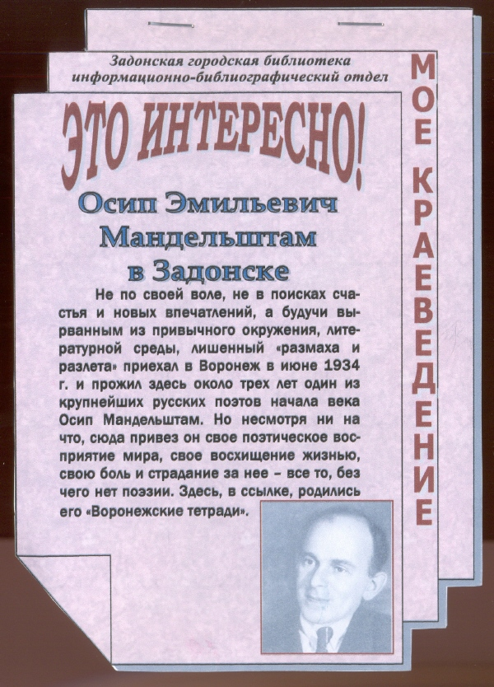

**ОСИП ЭМИЛЬЕВИЧ МАНДЕЛЬШТАМ**

**В ЗАДОНСКЕ**

Не по своей воле, не в поисках счастья и новых впечатлений, а будучи вырванным из привычного окружения, литературной среды, лишенный «размаха и разлета» приехал в Воронеж в июне 1934 г. и прожил здесь около трех лет один из крупнейших русских поэтов начала века Осип Мандельштам. Но несмотря ни на что, сюда привез он свое поэтическое восприятие мира, свое восхищение жизнью, свою боль и страдание за нее – все то, без чего нет поэзии. Здесь, в ссылке, родились его «Воронежские тетради».

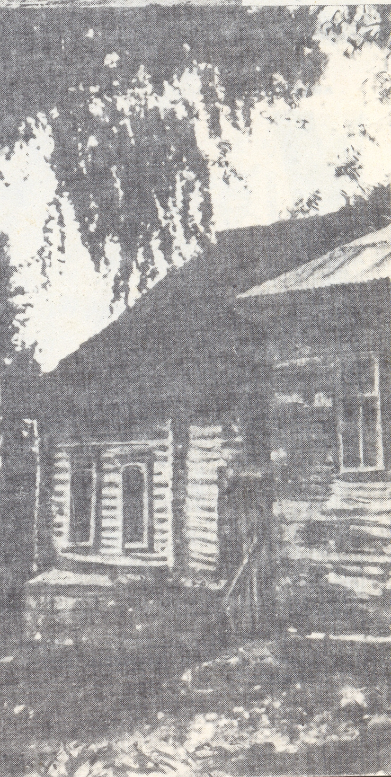

20 июня 1936 г. Мандельштамы сняли дачу в Задонске. Жили они в доме N 8 по ул. Карла Маркса (сейчас дом N 10). Хозяйка К.Ф. Тарасова, хотя и с трудом, но вспомнила своих жильцов почти через полвека. Адрес дачи был найден в письме Н.Я. Мандельштам к Н.Н. Грин. Тарасова рассказала о том, что Надежда Яковлевна любила рисовать в саду, завесившись простынями, загорала…

Задонские акварели Надежда Яковлевна показывала Наталье Евгеньевне Штемпель, знакомство с которой состоялось вскоре после приезда из Задонска.

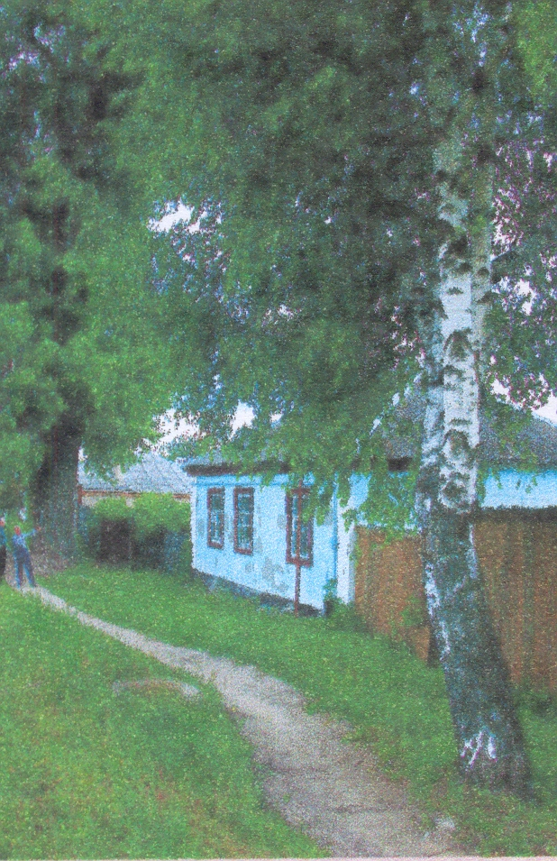

Дом в Задонске, где Мандельштамы снимали дачу в июле-августе 1936 г. Снимок 30-х гг.

**ЛИТЕРАТУРА:**

Жизнь и творчество О. Мандельштама: Воспоминания. Материалы к биографии. «Новые стихи». Комментарии. Исследования. – Воронеж. – Изд-во Воронежского университета, 1990. – с.58-60.

Дом, где снимали дачу Мандельштамы, сегодня. Рядом тополь, ровесник тех памятных событий.

Составитель: С.В. Казанская

**О. МАНДЕЛЬШТАМ В ПЕРЕВОДАХ**

**Мандельштам О.Э. «Какая боль – искать потерянное слово…» = What agony! To search for lost word…» : [избранная поэзия на русском языке с параллельным переводом на английский язык] – М. : Вагриус, 2008. – 432с.**

**Мандельштам О.Э. «Жизнь упала, как зарница...» = «Ferner Blitz – das Leben fiel…» : [избранная поэзия на русском языке с параллельным переводом на немецкий язык] – М. : Вагриус, 2008. – 432с.**

**Мандельштам О.Э. «Я изучил науку расставанья…» = «J’ai appris doctrine des adieux…» [избранная поэзия на русском языке с параллельным переводом на французский язык] – М. : Вагриус, 2008. – 432с.**

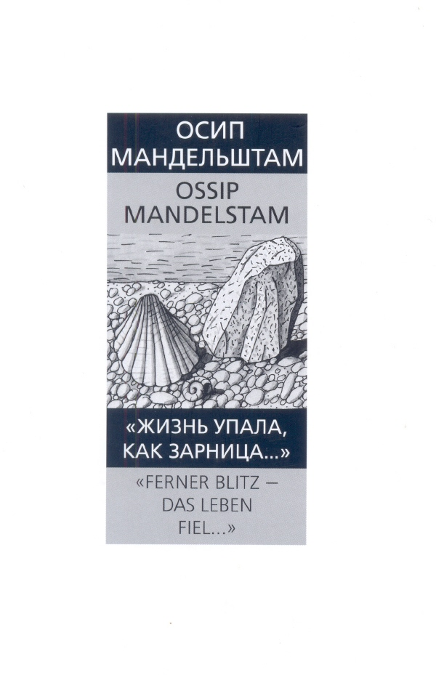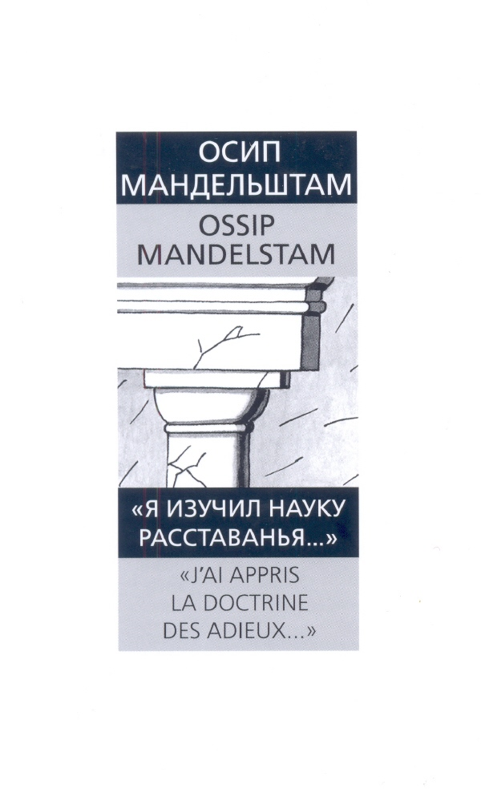

В 2010 году в библиотеки Липецкой области поступили произведения О.Э. Мандельштама с параллельным переводом на английский, немецкий и французский языки. Изданы книги при финансовой поддержке Федерального агентства по печати и массовым коммуникациям в рамках Федеральной целевой программы «Культура России». Автор проекта Е.Ю. Гениева.

Эти издания дают возможность старшеклассникам и студентам познакомиться с переводами произведений О. Мандельштама, узнать историю знакомства читателей зарубежных стран с творчеством русского поэта.

«У Осипа Мандельштама стихотворение – это место, в котором собрано все то, что можно воспринять и достичь посредством языка; оно сообщает языку форму и правду. В его стихотворении течет время и бьется сердце, собственное и мировое, находящее свое отражение во времени и сердце века. Этим объясняется то, что поэзия Мандельштама, как солнце, вновь восходящее после заката, обращена к нам сегодняшним». (Пауль Целан)

Процессы межкультурной интеграции на национальном и международном уровнях обусловили модернизацию содержания языкового образования в России. Существенно изменился социокультурный контекст изучения иностранных языков. Значительно выросли их образовательная и самообразовательная функции в школе и ВУЗе. И в этом вопросе библиотека может стать активным партнером учебных заведений, предоставляя в пользование переводы русской классической литературы, организуя в стенах библиотеки массовую работу.

Юбилейные вечера, часы литературы, заседания в литературной гостиной, посвященные творчеству О. Мандельштама библиотека может провести с преподавателями иностранных языков. Стихи поэта прозвучат в исполнение учащихся на иностранном языке с параллельным переводом.

**СТЕНДОВЫЕ ПРЕЗЕНТАЦИИ**

***Стендовая презентация*** *как средство коммуникации представляет собой информативную комбинацию иллюстративных и текстовых материалов (демонстрацию фактов и идей с использованием рисунков, диаграмм, чертежей, фотографий, эскизов и других декоративных элементов), размещаемых на плоской вертикальной поверхности (стенде).*

*В таком виде стендовые материалы, например, конференций, семинаров и других научно-профессиональных форумов занимают промежуточное место между публикациями в журнале (сборнике научных трудов) и устной презентацией (докладом, сообщением).*

*Стендовая презентация – важнейший источник информации, рекламы ныне применяется и как альтернатива устным докладам и сообщениям.*

*Преимущество стендов — в особенностях восприятия визуальной информации. Стендовая презентация дает возможность представить достаточно сложное, реально существующее направление деятельности в информационно емкой, легко воспринимаемой любым посетителем форме.*

*Стендовые материалы привлекают внимание, так как содержат простые, но важные сообщения и поэтому являются особенно эффективными. У зрителя они вызывают интерес и желание получать новую информацию. Стендовые материалы могут быть доступными пользователям в течение длительного времени.*

*Размещение материала должно быть логическим и не вызывать у зрителя никаких сомнений. Различные материалы можно выделить с помощью бумаги другого цвета, применить различные стрелки, геометрические формы, пиктограммы и т. д. На степень восприятия материала немаловажное влияние оказывают размер букв и символов, тип шрифта, сочетание цветовой гаммы, размещение источника освещения.*

*В качестве стендов наиболее оптимальны доски размером 120х120 см. Их удобнее всего подвешивать на расстоянии 100—120 см от пола.*

*В современном библиотековедении стендовые презентации описаны как одна из форм библиотечной рекламы. Но этим их функции не ограничиваются. В последнее время стенды (стендовые библиотечные выставки) выполняют роль научно-вспомогательного, учебно-вспомогательного, обучающего материала.*

**СЕРЕБРЯНЫЙ ВЕК РУССКОЙ ПОЭЗИИ.**

**ОСИП ЭМИЛЬЕВИЧ МАНДЕЛЬШТАМ.**

**СОДЕРЖАНИЕ**

ДИАЛОГ КУЛЬТУР И ВРЕМЕНИ: ЛИРИКА О.Э. МАНДЕЛЬШТАМА

Сценарий литературного вечера………………………………………………………………….**4**

БИОГРАФИЯ В ПОРТРЕТАХ:

ОСИП ЭМИЛЬЕВИЧ МАНДЕЛЬШТАМ В ВОСПОМИНАНИЯХ СОВРЕМЕННИКОВ

Проспект книжной выставки……………………………………………………………………**17**

ОСИП ЭМИЛЬЕВИЧ МАНДЕЛЬШТАМ В ЗАДОНСКЕ………………………………….….**21**

О. МАНДЕЛЬШТАМ В ПЕРЕВОДАХ…………………………………………………………**22**

Стендовые презентации:………………………………………………………………………....**23**

СЕРЕБРЯНЫЙ ВЕК РУССКОЙ ПОЭЗИИ…………………………………………..…**24**

ОСИП ЭМИЛЬЕВИЧ МАНДЕЛЬШТАМ…………………………………………...….**34**

1. О.Э. Мандельштам // Энциклопедия для детей. Т.9. Русская литература. Ч.2 ХХ век – М., 2001. – с.311.